Самостоятельная работа

* + 1. Создайте веб-страницу с таблицей, в ячейках которой разместите изображение в шахматном порядке. Пределы таблицы сделайте неви-димими.
    2. Создайте такие веб-страницы:
* с картой гиперссылок в виде изображения звездного не-ба с несколькими созвездиями;
* с описанием каждого созвездия.

Горячими областями назначьте места расположения созвездий и свяжите эти участки звездного неба с файлами, которые содержат описание соответствующих созвездий.

3. Создайте веб-страницу с описанием определенной страны, фоном документа сделайте изображение флага этой страны, подберите и настрой-те фоновую мелодию.

grsjarj

Порядок работы

1. Создайте папку sitehomepets и разместите в ней файлы рисунков о животных, взятые из веб-сайта protvaryn.narod.ru (рис. 3.21).

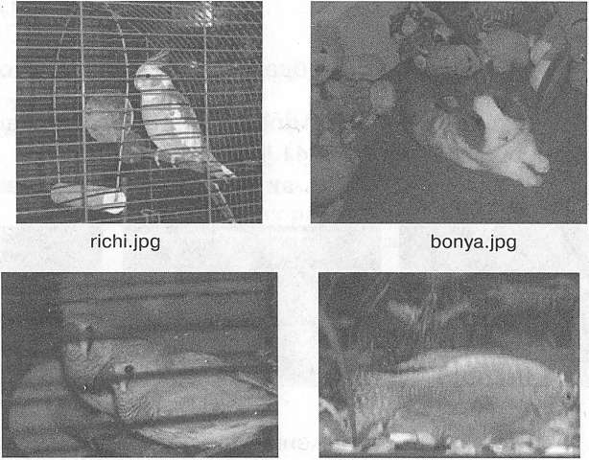

amadiny.jpg frosya.jpg

2. Сохраните в папке sitehomepets изображения, показанные на рис. 3.22, которые будут использованы в качестве гиперссылка навіга-ційної панели.

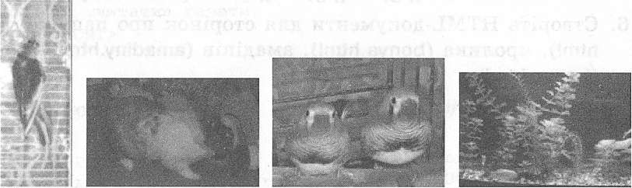

1.jpg 2.jpg 3.jpg 4.jpg

Рис. 3.22. Изображение для навигационной панели

3. Откройте программу Adobe PhotoShop и создайте пять изображений фона — для страницы навигационной панели и каждой страницы

разделу (рис. 3.23). Сохраните их в файлах с соответствующими именами.

■ '

t1.jpg t2.jpg t3.jpg t4.jpg

t5.jpg

Рис. 3.23. Изображение для фона страниц

~~4~~. *С помощью программы Adobe PhotoShop на основе рисунка 4.jpg создайте изображение 41.jpg и 42.jpg, подобные приведенным на рис. 3.24. Они будут использоваться для анимации.*



Рис. 3.24. Изображение для создания GIF -анімації

4.jpg 41.jpg 42.jpg

На этих рисунках рыбка находится в разных местах акваріу-ма, благодаря чему можно имитировать ее движение, если эти изображения будут изменять друг друга.

1. Используя приведенные в примере 3.4 объяснения, при допо-могою программе Adobe PhotoShop создайте GIF -анімацію на ос-нові рисунков 4.jpg, 41.jpg, 42.jpg. Сохраните ее в файле 4.gif.
2. Создайте HTML -документи для страниц о попугайчике (richi. html), кролике (bonya.html), амадінів (amadiny.html) и рыбку (frosya.html).

Файл richi.html:

<HTML>

<ТІТlЕ>Попугайчик</ТІТlЕ> <BODY BACKGROUND="t 1.gif">

<IMG SRC="richi.jpg" ALIGN=LEFT HSPACE=10 VSPASE=10> <FONT SIZE=5><B>

Мой попугайчик — очень хорошая птичка, он так и говорит, когда его хорошо попросить об этом. Его звать Річі, и свое имя он также иногда называет. Річінька любит танцевать и петь. Он очень дружелюбная птичка

и имеет друзей среди других птичек. </B></FONT>

</BODY>

</HTML>

Файл bonya.html:

<HTML>

* ТIТLE>Кролик</ТIТLE> <BODY BACKGR0UND="t 2.gif">

<IMG SRC="bonya.jpg" ALIGN=LEFT HSPACE=10 VSPASE=10> <FONT SIZE=5><B>

Наш кролик Боня очень нежен. У него хорошая біло-полева

шубка. Уши не очень длинные, потому что Боня — декоративный

кролик. Он любит гулять по хате, заглядывать во все

закоулки, наводить там свой порядок. Единственное место, которое

он всегда обходит, — это кухня. Боня любит лежать

на диване.

</B></FONT>

</BODY>

</HTML>

Файл amadiny.html:

<HTML>

* ТIТ LE > Ама д и ни< /'TIT LE > <BODY BACKGROUND -" 13.gif">

<IMG SRC -"' amadiny.jpg" ALIGN=LEFT HSPACE=10 VSPASE=10><FONT SIZE — 5><B>

Это двое братиков — Чип и Дейл. Они дружат с Рекой и другими тваринками нашего дома. Чип — старший братик, он помогает Дейлу чиститься даже тогда, когда сам Дейл этого делать не хочет. Они очень любят купаться и почему-то любят «читать» газеты. </В></FONТ> </BODY> </HTML>

Файл frosya.html:

<HTML>

<TITLE>Pn6Ka</TITLE> <BODY BACKGROUND="t 4.gif">

<IMG SRC="frosya.jpg" ALIGN=LEFT HSPACE=10 VSPASE=10><FONT SIZE=5><B>

В этом уголке природы/аквариуме очень часто изменяются жители. Но сейчас в нем живет 4 рыбки, самая главная среди них — рыбка Фрося. <Р>Посмотрите, как она плавает:<BR>

Практическая работа № 6

129

<IMG SRC="4.gif">

</BX/FONT>

</BODY>

</HTML>

Для каждой веб-страницы в теге <BODY> с помощью атрибу-та BACKGROUND задано свое изображение фона. На странице о рыбке Фросю размещена GIF -анімація.

* 1. Создайте файл np.html для навигационной панели, в какой малюн-ки будут гиперссылками.

<HTML>

<ТІТЬЕ>зверята</ТІТЬЕ> <BODY BACKGROUND="t5.GIF">

<A HREF=" richi.html" TARGET=" frame1"!>< IMG SRC="1. jpg"> </A><BR>

<A HREF="bonya . html" TARGET=" frame 1 "><IMG SRC="2.jpg"> </AX><BR>

<A HREF="amadiny.html" TARGET="frame1" ><IMG SRC="3.jpg">

</AX><BR>

<A HREF="f rosya . html" TARGET=" f ramel "><IMG SRC="4.jpg">

</A>

</BODY>

</HTML>

В теге <A> использованный атрибут TARGET, значением которого является имя фрейму, в котором будут отображаться страницы сайта.

* 1. Создайте главную страницу index.html, разделенную на два фрейма. После первой загрузки этой страницы посетитель поба-чить зображення-гіперпосилання в левом фрейме, а правый будет пустым до тех пор, пока он не выберет определенную ссылку.

<HTML>

<ТІТЬЕ>Домашние любимцы</ТІТlЕ>

<FRAMESET COLS="30%,\*">

<FRAME SRC="np.html">

<FRAME NAME="framel">

</FRAMESET>

</HTML>

По желанию для первой загрузки в правый фрейм можно поместить специально созданную для этого веб-страницу.

* 1. Откройте в окне браузера файл index.html и проверьте, как ді-ють гиперссылка. На рис. 3.25 показана главная страница

сайту «Домашние любимцы», когда выбрана ссылка на сто-рінку о кролике.

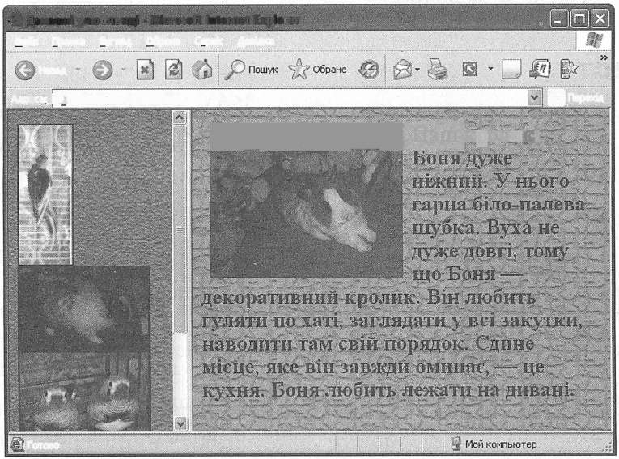

Раздел 3. Графика, аудио- и видеоинформация на веб-страницах

■'Из Дома 111 ни ул ю бы л е н эти - Мисс rosoft I nte r net Exp lo re r

Файл Правка Вид Избрано Сервис Справка

Назад

Щ Переход

Тест

* 1. Сделать рисунок фоном веб-страницы можно за помощью тегу :

а) <BODY BACKGROUND="URL-адреса графического файла">;

б) <IMG SRC=MURL - aflpeca графического файла">;

в) <BODY IMG SRO''URL -адреса графического файла">;

г) <IMG BACKGROUND="URL-адреса графического файла">;

д) <BODY BGCOLOR^''URL -адреса графического файла">.

* 1. Разместить на веб-странице рисунок можно за помощью тегу :

а) <BODY BACKGROUND="URL-адреса графического файла">;

б) <IMG SRC="URL-адре са графического файла">;

в) <BODY IMG SRC="URL-адреса графического файла">;

г) <BODY BGCOLOR="URL-адреса графического файла">;

д) <IMG BACKGROUND^"URL-адреса графического файла">.

* 1. URL -адресу файла изображения задают с помощью атри-бута:

а) SRC;

б) HREF;

в) IMG;

г) BACKGROUND;

д) BODY.

* 1. Высоту и ширину графического объекта, размещенного на веб-сто-рінці, можно задать:

а) в скобках после URL -адреси файла изображения;

б) с помощью атрибутов WIDTH и HEIGHT в теге IMG;

в) с помощью атрибута ALT;

г) с помощью атрибута SRC;

д) с помощью атрибутов WIDTH и HEIGHT в теге BODY.

132 Раздел 3. Графика, аудио- и видеоинформация на веб-страницах

* 1. Рисунок 1.jpg можно превратить в гиперссылку на веб-

страницу 1.html с помощью кода:

а) <А HREF="1. html "XIMG SRC=" 1. jpg"></A>;

б) <A HREF="1. jpg" XIMG SRC=" 1. html"></A>;

в) <A HREF=" 1. jpg "XIMG SRC="l.html" NAME="1. jpg" X/A>;

r) <A HREF=" 1. jpg "XIMG SRC="l.jpg" NAME="1.html"></A>;

д) <A HREF=" 1. jpg" XIMG NAME="1. html" X/A>.

* 1. Графическая карта ссылок — это:

а) изображение карты определенной местности на веб-странице;

б) схема размещения всех гиперссылок на страницах веб-сайта;

в) большое изображение, полностью разделенное на області-гіперпо- силання;

г) веб-страница, разделенная на ячейки определенной конфигурации;

д) одно графическое изображение, использованное для определения нескольких гиперссылок.

* 1. Атрибут USEMAP в теге <IMG>:

а) задает URL -адресу изображения для использования его как карты ссылок;

б) определяет имя карты ссылок;

в) задает адрес для гиперссылки, связанной с областью карты;

г) определяет тип области карты гиперссылок;

д) должен совпадать со значением атрибута NAME в теге <МАР>.

* 1. Горячие области карты ссылок — это:

а) участки определенной формы в изображении карты, которая есть гипер- ссылками;

б) веб-страницы, связанные с картой гиперссылок;

в) объяснительный текст под картой ссылок;

г) части рисунка, связанные с другими веб-страницами;

д) названия других веб-страниц, которые связаны с картой гіперпо-силань.

Тест

133